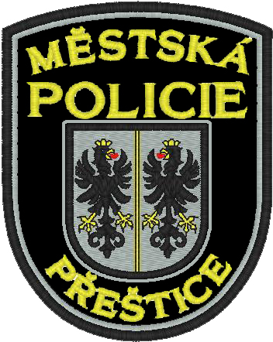
Město Přeštice
Městská policie Přeštice

Masarykovo náměstí 311

334 01 PŘEŠTICE

9.11.2024 – Jízda řidiče motorového vozidla v Přešticích
pod vlivem alkoholu

Dne 9.11.2024 před 22 h prováděli strážníci hlídkovou činnost v ul. Husova v Přešticích, kde zjistili protiprávně zaparkované vozidlo BMW. Než stačili strážníci přestupek zaevidovat, přišel k vozidlu řidič, nastoupil do něj a odjel směrem k Tř.1.máje. Hlídka jej následovala. Při jízdě zjistila další dopravní přestupky řidiče, včetně nejistého způsobu jízdy. Po zastavení vozidla byl devětačtyřicetiletý řidič z Přeštic dotazován, zda před nebo během jízdy požil alkoholické nápoje, tento se k požití alkoholu doznal. Na místo byla přivolána hlídka Policie ČR, které byla jízda řidiče po požití alkoholu předána k dalšímu opatření. Provedenou dechovou zkouškou byly naměřeny hodnoty přes 2,5 promile alkoholu v dechu, řidič je podezřelý ze spáchání trestného činu „Ohrožení pod vlivem návykové látky“.

Bc. Pavel Hošťálek
ved. strážník MP Přeštice

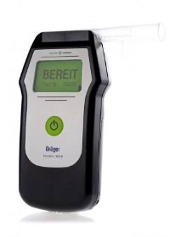
Ilustrační obrázek

